# 修改：

自動顯示原值,修改後欄位可以修改

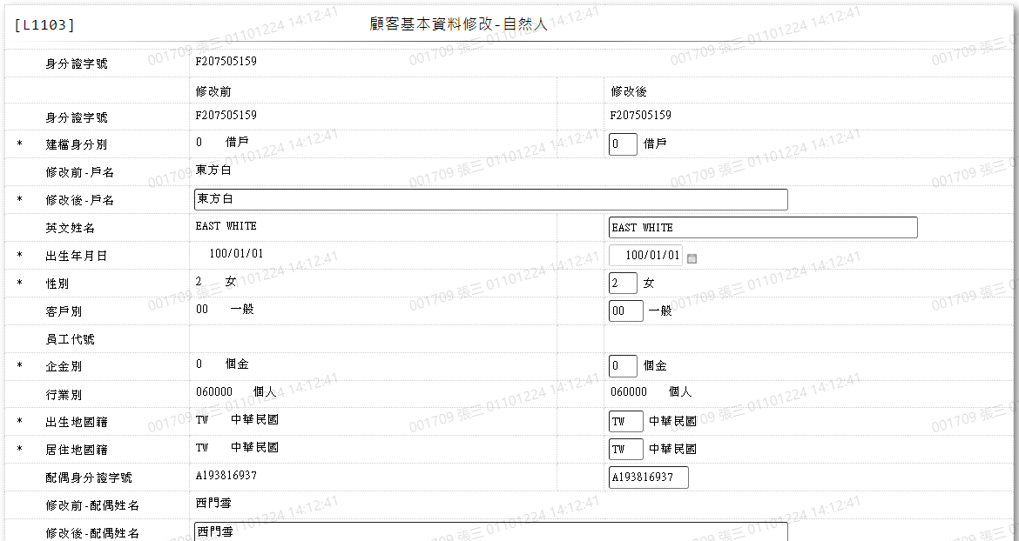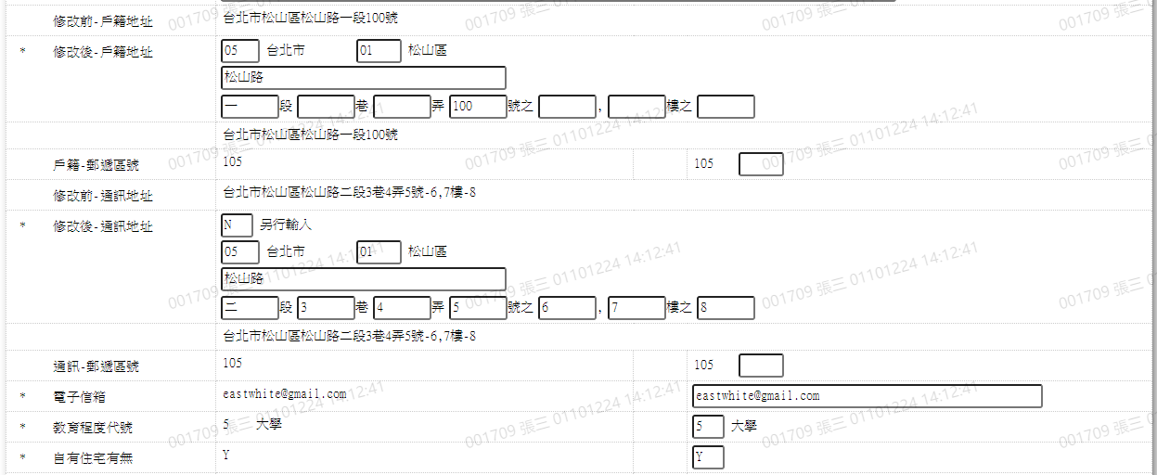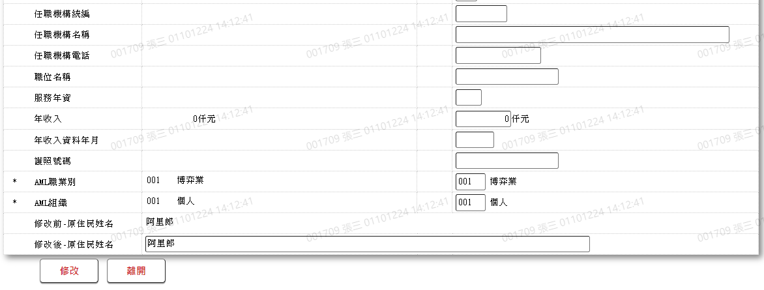

1. 修改後-戶名

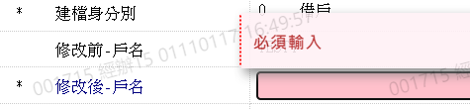

1. 英文姓名



1. 出生年月

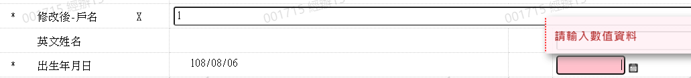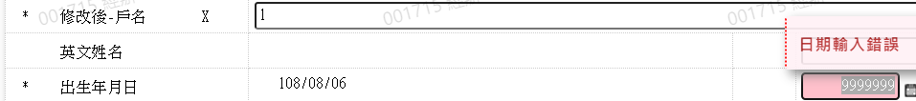

1. 性別

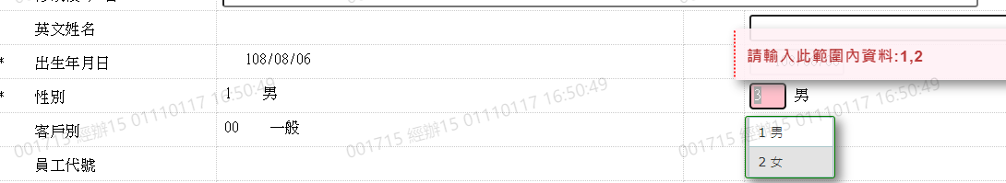

1. 客戶別



1. 員工代號

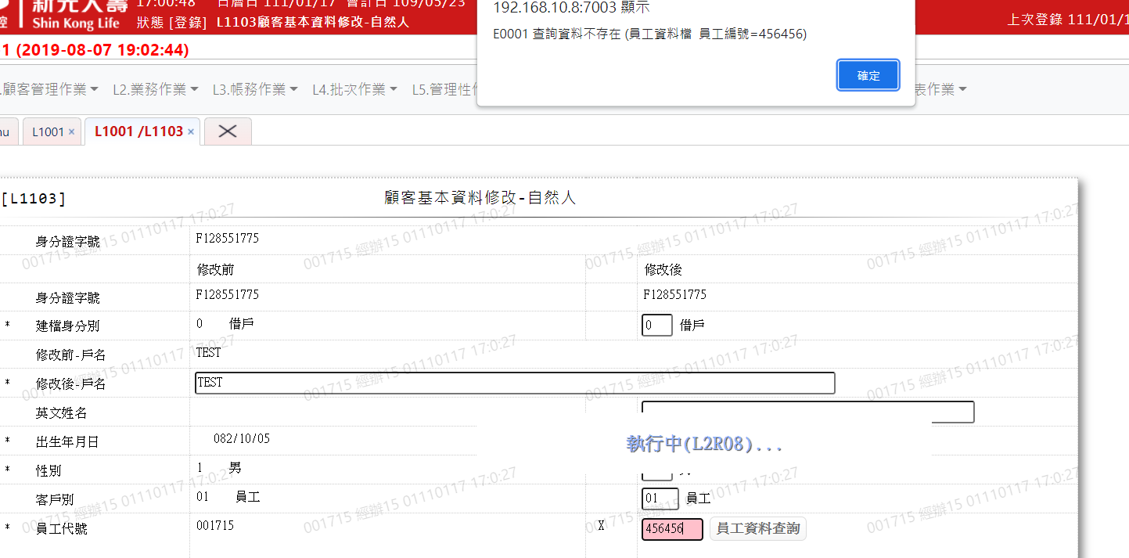

1. 企金別



1. 行業別
2. 出生地國籍



1. 居住地國籍
2. 配偶身份證字號



1. 修改後-配偶姓名

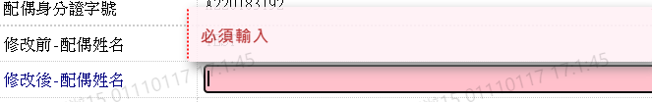

1. 修改後-戶籍地址

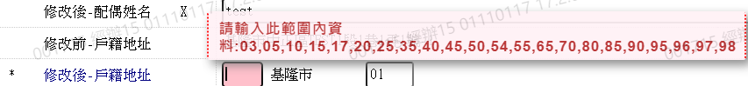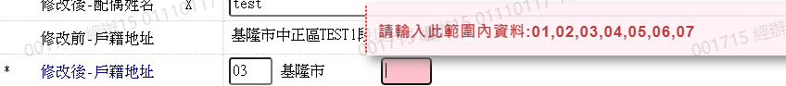

1. 戶籍-郵遞區號



1. 修改後-通訊地址

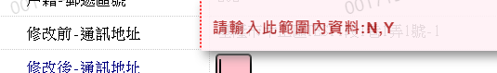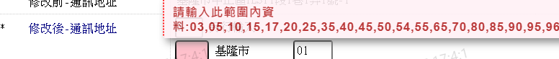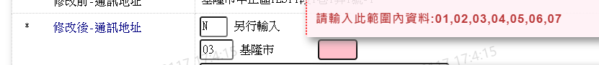

1. 通訊-郵遞區號



1. 電子信箱



1. 教育程度代號





1. 自有住宅有無



1. 任職機構統編



1. 任職機構名稱



1. 任職機構電話



1. 職位名稱



1. 服務年資



1. 年收入

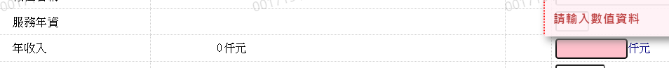

1. 年收入資料年月



1. 護照號碼



1. Aml職業別



1. Aml組織
2. 修改後-原住民姓名

